Se desea comparar el rendimiento alcanzado en un curso de capacitación por los operarios de los turnos Mañana y Tarde de una cierta empresa constructora. Para ello se dispone de un sistema de puntuación de 0 a 100. Para cada operario se obtienen las siguientes puntuaciones. Utilice **infostat** para el análisis de estos datos.

**a.** Calcular las principales medidas que resuman toda la información contenida en estos datos

**b. Represente gráficamente esta información**

Respuestas

1. Medidas de resumen:

|  |  |  |
| --- | --- | --- |
| Medidas de Resumen | Turno Mañana | Turno Tarde |
| Tamaño (n) | 50 | 50 |
| D.E. | 12,54 | 12,06 |
| Q1 | 55 | 54 |
| Q2 | 65 | 60 |
| Q3 | 72 | 71 |
| P95 | 83 | 83 |
| P5 | 43 | 47 |
| Mediana | 65,5 | 61,0 |
| Media | 64,14 | 62,74 |

1. 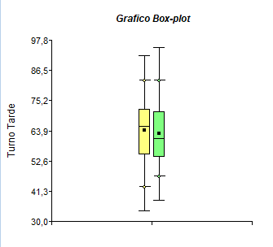Gráficos:

